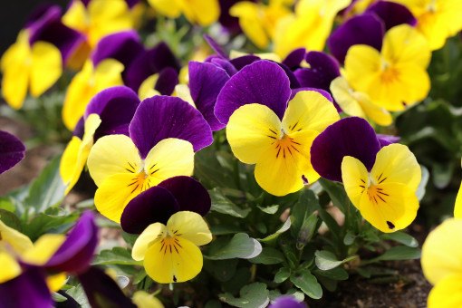

Nyhedsbrev marts 2023

Kære Alle
Så blev det igen tid til at vende kalenderen, efter en kort, våd og meget blæsende februar. Samtidig er det blevet tid til at sige farvel til en lang og grå vinter. Med forårets kommen kan vi forhåbentlig se frem mod lysere og lunere tider. Allerede nu kan vi se hvordan det pibler op med erantis, vintergækker og andre små forårs bebudere. Vær velkommen foråret og de lyse tider.
D. 8-2 havde forældrebestyrelsen møde, her fik vi arrangeret vores arbejdslørdag, det bliver d. 29-04 Projektet denne gang bliver at skifte brædder de steder det er nødvendigt på plankeværket og male hele vores plankeværk. Der kommer meget mere info når vi nærmer os.
Derudover fik vi sat datoen for vores sommerfest det bliver d. 16-06 så sæt allerede nu kryds i kalenderen. Her vil alle de børn der forlader os i løbet af foråret selvfølgelig også være inviteret. Senere på foråret kommer der meget mere information om sommerfesten.
D. 10-02 afholdte vi årets fastelavnsfest. Det blev en fornøjelig dag med flotte udklædninger, sang, dans og snørebånds spisning. Der blev også lagt en masse kræfter i at få slået de to flotte tønder ned. Så vi til sidst kunne få kåret både bundkonger/dronninger og kattekonger/dronninger. Børnene havde også pyntet fastelavnsris, som de fik med hjem efter fastelavnsfesten. Håber de havde glæde af dem. Grenene er fra efteråret hvor vi beskar træerne på legepladsen. De har bare stået i skuret og ventet på at blive brugt igen.
Der var igen i år, mange af børnene der holdt vinterferie i uge 7 så der benyttede vi lejligheden til bl.a. at få opdatere børnenes mapper, og de børn der var i børnehaven havde en særlig god normering. Her blev der hygget og leget på tværs af grupper og alder. Det er også her der kan skabe nye relationer mellem børnene.
D. 28-02 holdt vi vinterens sidste forældrekaffe. Denne gang kunne vi være udenfor. Det blev som sædvanlig rigtig hyggeligt, og tak for medvirken og bidrag til vores kaffebord.
Vi starter foråret med en spændende marts.
Med forårets kommen har vi besluttet at lave en midlertidig ændring i personalets tilknytning til grupperne. Mads er tilknyttet Mellemstuen sammen med Jeanette og Katja. Cathe vil være tilknyttet Brumbasserne.
D. 8-3 vil personalet bruge personalemødet på, at alle bliver opdateret på vores førstehjælpskursus.
D. 20-3 Skal hele børnehaven på heldags tur til Bedstemor Anns Bondegård, i Gilleleje. Der kommer en bus og henter os kl. 9.00, og vi kører tilbage fra bondegården kl. 14.00, så vi regner med at være tilbage i børnehaven omkring kl. 15.15. Når vi nærmer os vil der komme opslag i vindfanget med mere info. Vi ved af erfaring at det vil være en rigtig god ide at aflevere børnene inden bussen kommer og henter os. Det gør det meget nemmere for børnene at komme afsted. Mødetid den dag er senest kl. 8.00. Hvis det er jer muligt, må I meget gerne komme og tage imod os ved bussen, når vi kommer tilbage, det synes børnene altid er dejligt. Vi har selvfølgelig helt almindelig åbningstid den dag.
D. 29-3 er datoen for næste forældrekaffe arrangement. Det bliver samtidig den sidste forældrekaffe for denne sæson, og den allersidste, for de børn og forældre vi skal sige farvel til 1 maj.
D. 31-3 er vi allerede ved at nærme os påsken, derfor bliver vores smørselvdag i marts dedikeret til påsken. Der vil som sædvanligt blive sat opslag op i vindfanget. Her kan I skrive på, hvad jeres barn medbringer på dagen.
Ud over de nævnte datoer vil vi i marts have fokus på det spirende forår, og samtidig begynde at forberede påsken, med forskelligt pynt og synge lidt forårssange. Brumbasserne og Sommerfuglene fortsætter selvfølgelig også med rytmik og bevægelse hver mandag. Mellemstuen deltager en gang imellem i denne aktivitet.
Sommerfuglene og Brumbasserne er i den senere tid begyndt at gå nogle små spontane ture efter frokost. Det vil vi fortsætte med. så vi øver børnene i at gå, passe på hinanden og færdes sammen uden for børnehaven, inden vi senere på foråret genoptager vores ugentlige ture ud af huset.
Til sidst, ser vi lige endnu længere frem. For d. 13-10 skal vi fejre at børnehaven søndag d. 15-10 bliver 90 år. Håber så mange som muligt vil være med til at fejre vores dejlige gamle børnehave. Så sæt allerede nu et stort kryds i kalenderen. Mon ikke sådan en dag vil byde på lidt overraskelser, lidt nostalgi og ikke mindst masser af hygge. Meget mere info følger selvfølgelig senere på året. Nu skal vi bare nyde foråret og den kommende sommer.

